HỌC SINH NHÀ TRƯỜNG THAM GIA HỌC TẬP, THAM QUAN
CUỘC THI KHOA HỌC KĨ THUẬT THÀNH PHỐ HẢI PHÒNG
Nhằm tạo điều kiện cho học sinh tiếp cận hoạt động nghiên cứu khoa học, khơi dậy niềm đam mê sáng tạo và định hướng phát triển năng lực khoa học – công nghệ, vừa qua, nhà trường đã tổ chức cho học sinh tham gia học tập, tham quan và học hỏi tại Cuộc thi Khoa học Kĩ thuật cấp thành phố Hải Phòng.
Tại cuộc thi, học sinh được trực tiếp tham quan các gian trưng bày, tìm hiểu nhiều đề tài khoa học kĩ thuật sáng tạo, mang tính ứng dụng cao trong các lĩnh vực như khoa học tự nhiên, công nghệ, môi trường, kỹ thuật và đời sống. Thông qua việc lắng nghe thuyết trình, trao đổi với các nhóm tác giả và giáo viên hướng dẫn, các em đã học hỏi được cách hình thành ý tưởng nghiên cứu, xây dựng đề tài, thiết kế sản phẩm cũng như phương pháp trình bày và bảo vệ dự án khoa học.
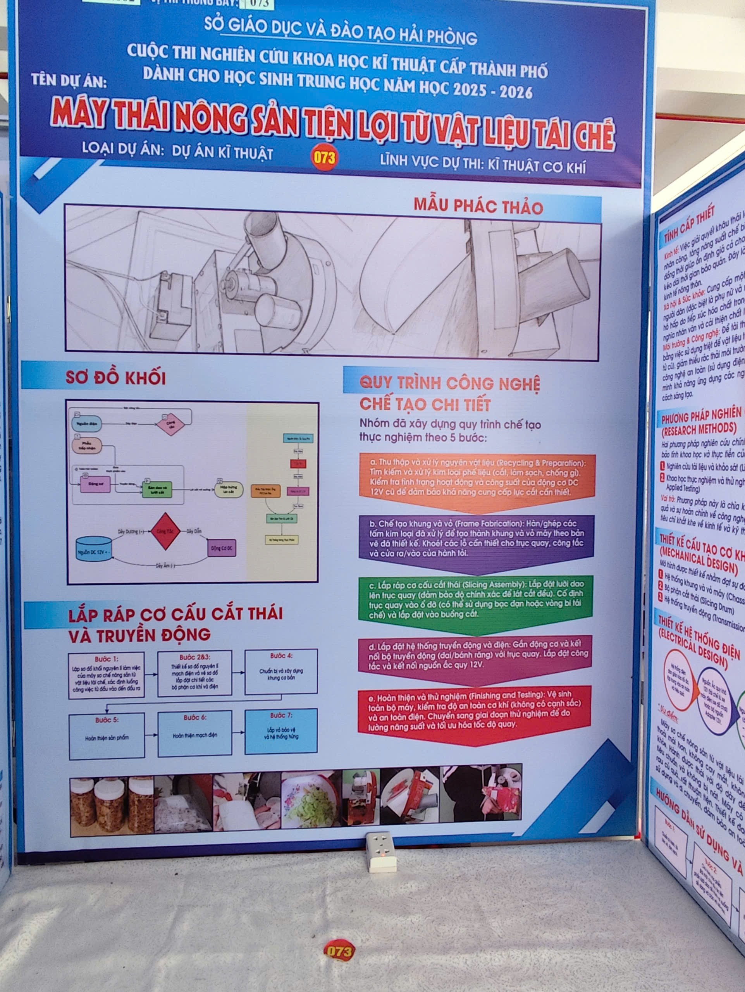 | 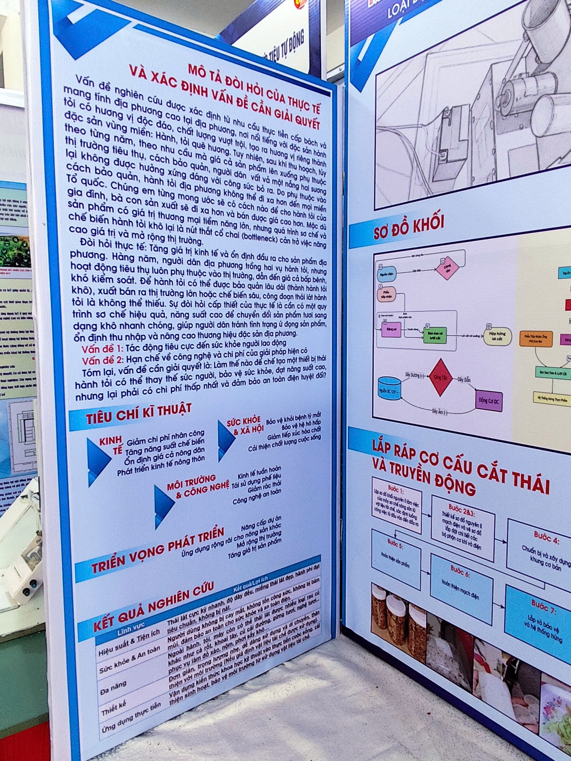 | 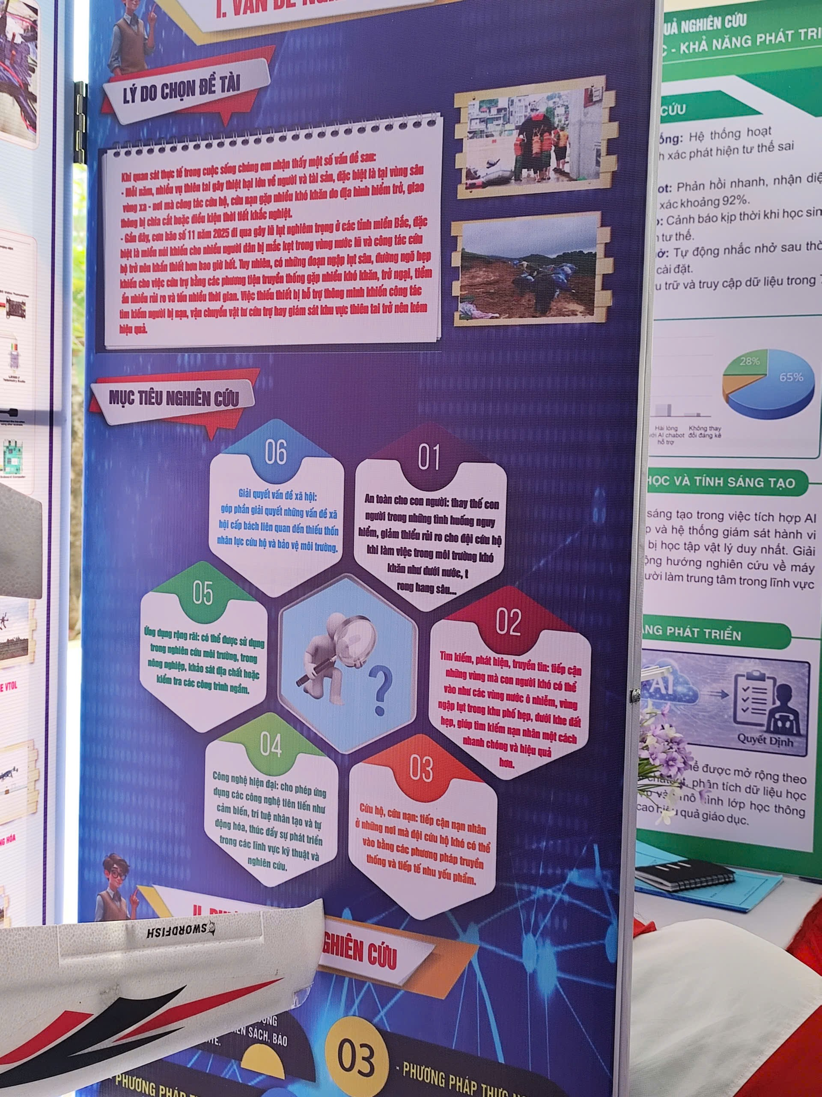

Hoạt động đã giúp học sinh mở rộng kiến thức thực tiễn, rèn luyện tư duy khoa học, khả năng quan sát, đặt câu hỏi, làm việc nhóm và kỹ năng giao tiếp. Đồng thời, đây cũng là dịp để các em nhận thức rõ hơn về vai trò của khoa học kĩ thuật trong học tập và đời sống, từ đó nuôi dưỡng tinh thần ham học hỏi, sáng tạo và ý thức vận dụng kiến thức vào thực tiễn.
Việc tham gia học tập, học hỏi tại Cuộc thi Khoa học Kĩ thuật thành phố Hải Phòng là một hoạt động giáo dục thiết thực, góp phần nâng cao chất lượng giáo dục STEM trong nhà trường, đồng thời tạo tiền đề để học sinh mạnh dạn tham gia các hoạt động nghiên cứu khoa học trong những năm học tiếp theo.

